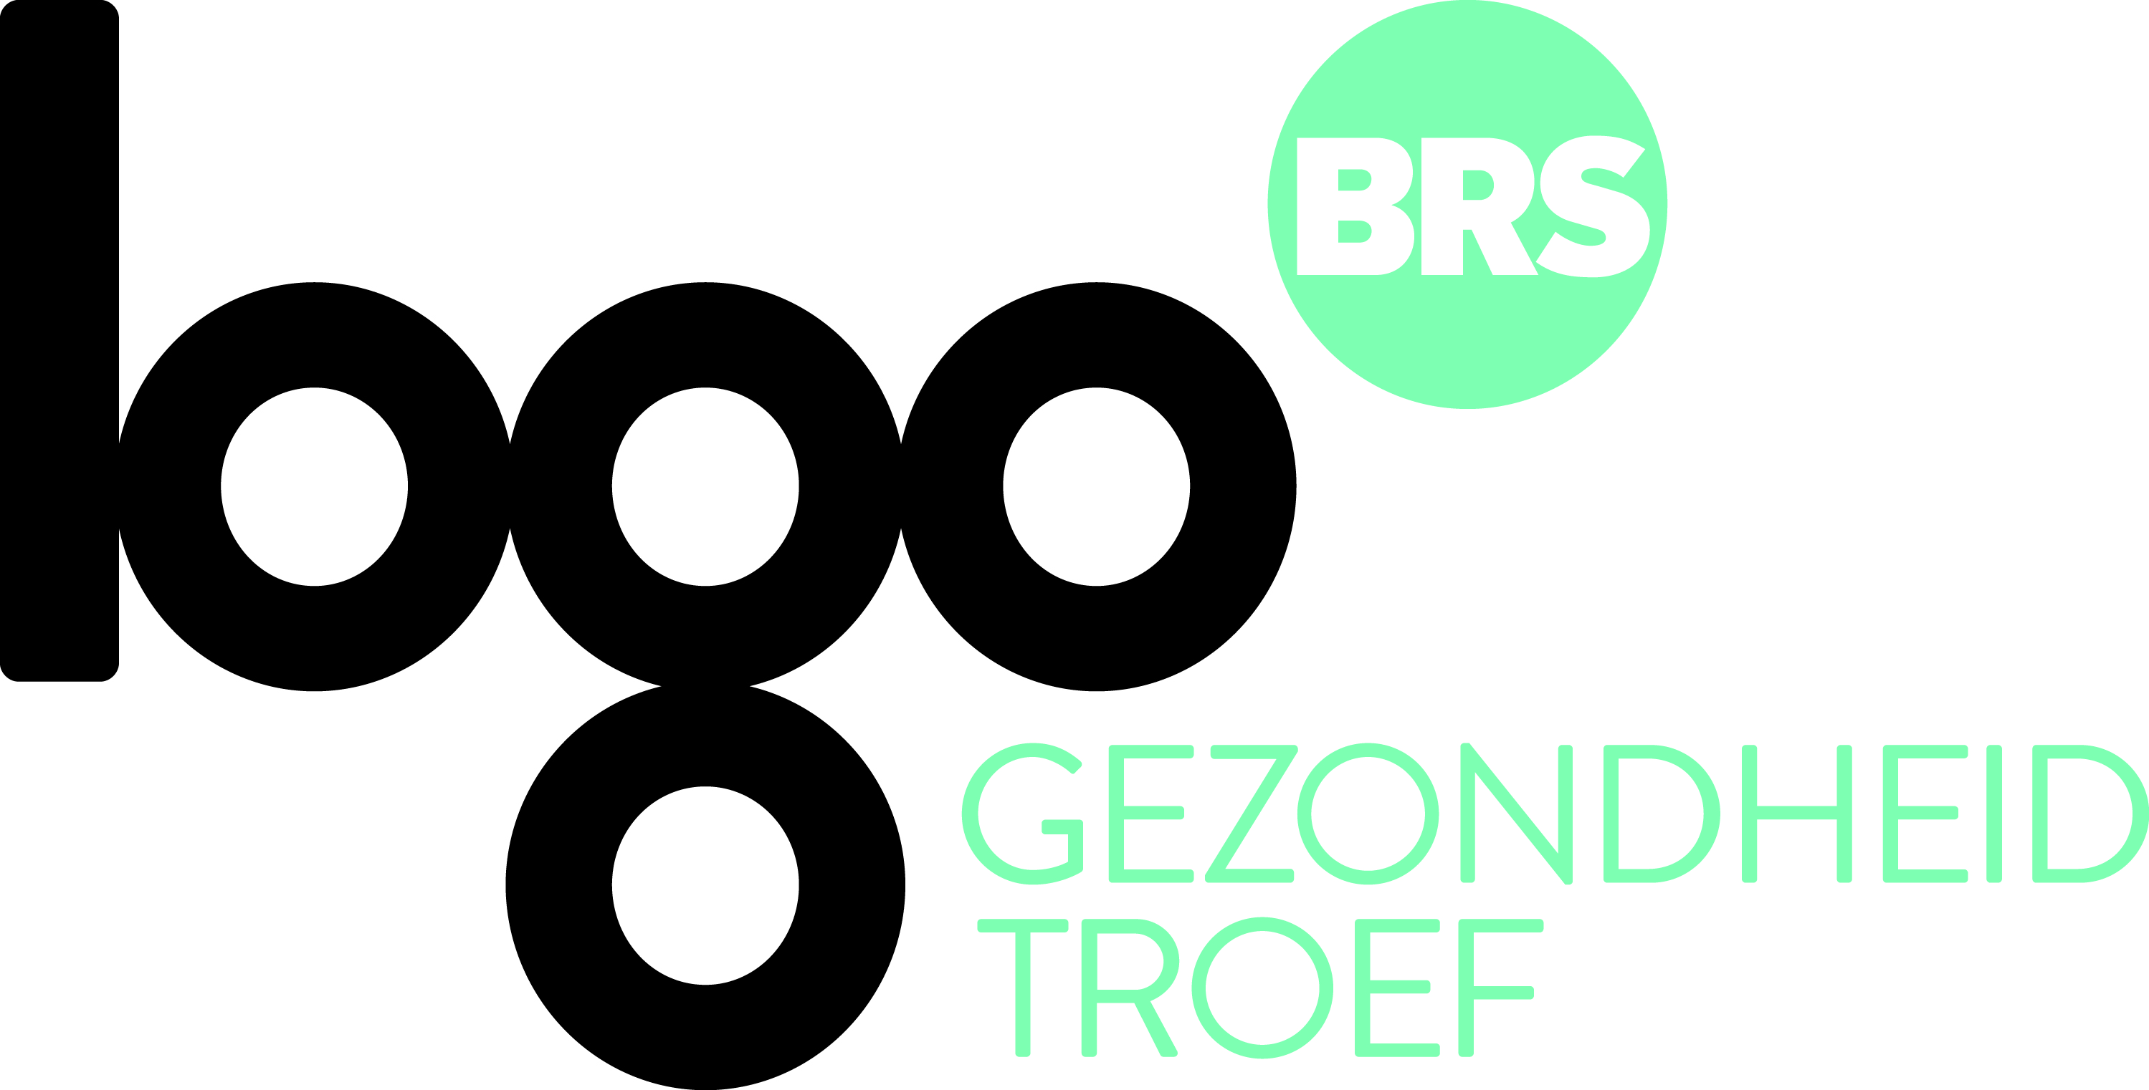

VERSION LONGUE
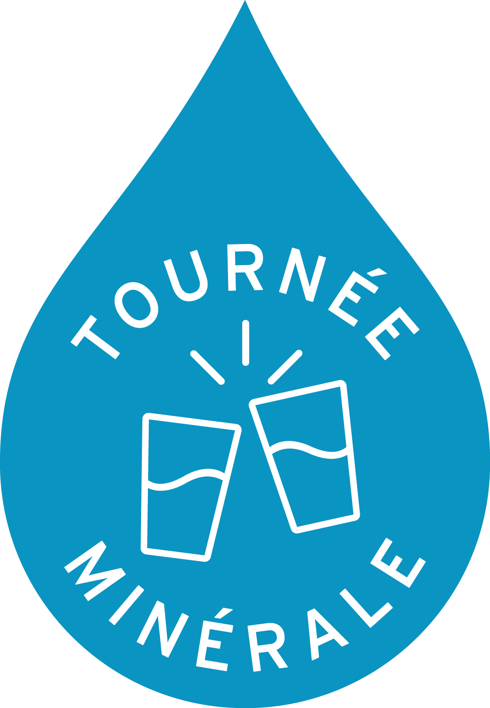Tournée Minérale : un mois sans alcool
Tournée Minérale est de retour pour sa quatrième édition ! Savez-vous qu’environ 1 Belge adulte sur 5 participe chaque année à cette initiative de la Fondation contre le Cancer. Un chiffre pour le moins imposant ! Tournée Minérale poursuit donc sur sa lancée et invite tous les Belges à (re)vivre l’expérience et à ne pas boire d’alcool pendant tout un mois.
Tournée Minérale compte sur les équipes
Une nouveauté cette année : l’accent est tout particulièrement mis sur les équipes. Organisations, entreprises, associations, clubs sportifs, établissements horeca, etc. sont chaleureusement invités à encourager leurs collaborateurs, clients, membres et partenaires à participer à l’initiative. Parce qu’ensemble, nous sommes plus forts ! On s’encourage mutuellement, on compare ce que l’on vit et on échange de bonnes idées pour proposer des alternatives. Il devient ainsi plus facile et beaucoup plus amusant de tenir son engagement. Quiconque a envie de former une équipe peut demander gratuitement un kit de communication contenant des conseils et du matériel publicitaire sur materiel.tourneeminerale.be.
Un mois de février résolument festif dans les bars et restaurants qui promeuvent Tournée Minérale
L’horeca soutient aussi l’aventure. Pendant la campagne, une série de bars et restaurants proposent une belle carte de boissons non alcoolisées et organisent diverses initiatives en lien avec Tournée Minérale. Les établissements horeca intéressés peuvent commander un kit de communication via le lien ci-dessus. Ces bars et restaurants sont automatiquement repris sur la carte interactive de notre site web : les participants à Tournée Minérale savent ainsi où trouver leur bonheur – sans alcool – pendant tout le mois de février.
L’alcool n’est pas un produit inoffensif
Le message lancé aux participants reste identique. Pour bien des gens, boire un verre de vin en mangeant ou boire une bière après le sport est devenu une habitude. L’alcool s’accompagne pourtant d’une multitude de risques – et pas seulement dans le cadre d’une consommation problématique. Il a un impact sur pratiquement tous les organes du corps et il est associé à environ 200 affections – de la « gueule de bois » relativement bénigne à de multiples problèmes de santé plus graves, tels que des troubles du sommeil, des problèmes cardiaques, des maladies hépatiques ou le cancer. L’alcool peut également être à l’origine de nombreuses situations difficiles dans la circulation, au travail, au niveau relationnel...
À votre santé !
Grâce à Tournée Minérale, vous offrez à votre corps le temps de se remettre des effets liés à votre consommation d’alcool habituelle. Les avantages sont indéniables : un sommeil de meilleure qualité, une énergie accrue, une influence positive sur un poids plus sain… Beaucoup de participants se sentent tout simplement mieux dans leur peau.
Bref, relevez le défi et ne touchez pas une goutte d’alcool en février 2020 ! Vous verrez qu’il n’est absolument pas nécessaire de boire pour s’amuser. Informations complémentaires et inscription sur www.tourneeminerale.be.
VERSION MOYENNE
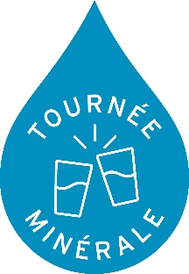
Tournée Minérale : un mois sans alcool
Après le succès retentissant des éditions précédentes, la Fondation contre le Cancer et l’ASBL flamande De DrugLijn unissent de nouveau leurs efforts pour une nouvelle « Tournée Minérale ». La campagne invite tous les Belges à (re)vivre l’expérience et à ne pas boire d’alcool pendant tout le mois de février.
Tournée Minérale compte sur les équipes
Organisations, entreprises, associations, clubs sportifs, établissements horeca, etc. sont chaleureusement invités à encourager leurs collaborateurs, clients, membres et partenaires à participer à l’initiative. Quiconque forme une équipe peut demander gratuitement un kit de communication contenant des conseils et du matériel publicitaire sur materiel.tourneeminerale.be.
Un mois de février résolument festif dans les bars et restaurants qui promeuvent Tournée Minérale
L’horeca soutient aussi l’aventure. Une série de bars et restaurants proposent une belle carte de boissons non alcoolisées et organisent diverses initiatives en lien avec Tournée Minérale. Les bars et restaurants qui commandent un kit de communication sont automatiquement repris sur la carte interactive de notre site web : ceux qui participent à Tournée Minérale savent ainsi où trouver leur bonheur – sans alcool – pendant tout le mois de février.
L’alcool n’est pas un produit inoffensif
Le message lancé aux participants reste identique. Consommer de l’alcool est devenu une habitude pour bien des gens. Les risques sont pourtant nombreux : l’alcool a un impact sur pratiquement tous les organes et est associé à environ 200 affections. Inscrivez-vous dès lors sans hésiter et engagez-vous à ne pas boire d’alcool pendant un mois. Vous offrirez ainsi à votre corps le temps de se remettre des effets liés à votre consommation d’alcool habituelle.
Relevez le défi et vous verrez que vous n’avez pas besoin d’alcool pour vous amuser ! Informations complémentaires et inscription sur www.tourneeminerale.be.

VERSION COURTE
Tournée Minérale : un mois sans alcool
Tournée Minérale est de retour ! La Fondation contre le Cancer et l’ASBL flamande De Druglijn invitent tous les Belges à dire de nouveau « non » à l’alcool pendant tout le mois de février. Les bonnes raisons d’adhérer à l’initiative ne manquent pas : l’alcool a un impact sur pratiquement tous les organes du corps – même si l’on en boit peu – et est associé à environ 200 affections. En décidant de (re)vivre l’expérience, vous offrirez à votre corps le temps de se remettre des effets liés à votre consommation d’alcool habituelle. Un très grand nombre de participants se sentent d’ailleurs nettement mieux dans leur peau. Relevez donc le défi et vous verrez que vous n’avez pas besoin d’alcool pour vous amuser !
Informations complémentaires et inscription sur www.tourneeminerale.be. Les organisations, entreprises, associations et établissements horeca peuvent également s’inscrire en tant qu’équipe et commander gratuitement un kit de communication.

